**Cooperativa Maderera de La Costa**

* **Datos de la Cooperativa:**
* **Nombre:** La Rústica.
* **Rubro:** Carpintería.
* **Lugar Físico:** Predio del Polo Productivo, ubicado en el kilómetro 340 y medio de la Ruta 11, a la altura del acceso a la localidad de Lucila del Mar.
* **Horario:** de Lunes a Viernes de 8:30 a 17:00 horas.
* **Facebook:** www.facebook.com/larustica.coop Lic. Graciela Marker.
* **Teléfono:** 02257-551643.
* **Integrantes:**
* Juan Manuel Silva. (Averiguar cuáles son los demás integrantes).
* **Clientes:** Sector Público y Privado.
* **Medio de Comercialización de sus Productos:**
* De Forma Directa: Acercándose al predio donde está radicada la empresa.
* A través de sus revendedores.
* Se realizan tratos con distintas ferreterías donde se dejan los cestos de basura para que el ferretero los venda. El precio aproximado en comercio es de $700.
* Tienda Virtual – Página Propia (próximamente).
* **Objetivo Principal:**
* Realizar trabajos generales de carpintería como medio de sustento de sus integrantes.
* Formar a muchos jóvenes en el oficio de carpintero, para que cuenten con la posibilidad de desarrollarse y así fomentar la cultura del trabajo y también el crecimiento personal y profesional, beneficiando de esta forma a la comunidad en su conjunto.

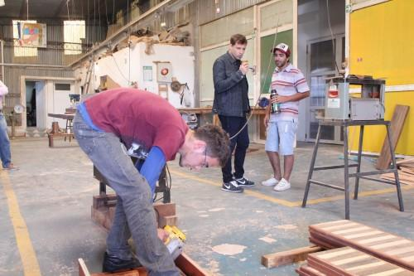

* **Activos de la Empresa:**
* Maquinaria Industrial.
* Maquinas de Mano.
* Predio del polo productivo de La Lucila del Mar.
* Capital Societario.
* Capital humano: Chicos de 18 años, jóvenes de 30 y mayores de 60 (los cuales enseñan el oficio).
* **Materia Prima:**
* Averiguar datos de proveedores de los distintos materiales necesarios para la realización de cada actividad.
* **Productos Terminados:**
* Canastos para la basura (de acuerdo a normas municipales):
* $600 + $100 de colocación.
* Medidas: 55 x 50.
* Juegos para jardín de infantes.
* Juegos para plazas municipales.
* Postes de señalética urbana (señalética de calles: carteles).
* Mobiliarios (muebles a pedido):
* Bajo-Mesadas.
* Alacenas.
* Decks.
* Camas.
* Varios.
* Artesanías para promocionar la empresa en las ferias.
* **Servicios:**
* Formación en el Oficio de Carpintería.
* Flete sin cargo.
* Recuperación de Palets.
* Tienda Virtual – Página Propia (Próximamente).
* **Historia:**

Hace poco más de un año, un grupo de gente decidió reunirse para darle forma a un proyecto de emprendimiento industrial que hoy se ha convertido en un verdadero referente en el partido de La Costa.

Se trata de la Cooperativa La Rústica, quienes desde el polo industrial del distrito, planifican y elaboran diversos productos en madera, tanto a pedido del gobierno municipal, como así también en el ámbito privado.

Primero **empezó con 8 miembros**, los cuales tenían herramientas de emprendedores.

El primer servicio fue la **recuperación de palets**, hasta que recibió las máquinas del Ministerio de Desarrollo Social de la Nación, a través de Juan Pablo de Jesús.

Una vez que la cooperativa contó con las herramientas industriales necesarias, el Intendente Juan Pablo de Jesús facilitó a la misma, la infraestructura necesaria para hacer **señalética de calles**, las cuales actualmente pueden observarse en **Santa Teresita**, como así también, desde la Municipalidad, se les encargó la fabricación de **juegos de jardín y juegos de plaza**.

Al mismo tiempo, una vez que fue aprobada la ordenanza municipal que establece que todas las viviendas del distrito deben disponer en su frente de un **cesto de basura**, la Cooperativa comenzó también a trabajar en ello.

También estuvo trabajando en la Feria Pulpo presentando artesanías, como medio de promoción de la empresa.

Actualmente está fabricando bajo mesadas, alacenas, decks, camas. Destacandose en la fabricación de camas especiales para mono ambiente (tamaño pequeño tipo cajonera), etc.

Cuenta, a día de hoy, con toda la maquinaria industrial necesaria para la fabricación de todo tipo de muebles y elementos en madera, y en ella confluyen varias generaciones de trabajadores: chicos de 18 años, jóvenes de 30 y mayores de 60, los cuales enseñan el oficio.

* **PROYECTO LA RÚSTICA:**

El proyecto La Rustica se encuentra en un momento de innovación.

Las personas a cargo de la cooperativa sepresentan predispuestas y con ganas de trabajar.

Su **proyecto para este año**, es **empezar a diseñar muebles de bajo mesada como producto principal**.

Para tal fin, cuentan con la capacidad de poderproyectar los diversos diseños de muebles, y también con las herramientas para poder ejecutar su producción.

**El trabajo en este proyecto se basa en acompañar e intervenir con cuestiones relacionadas al diseño de muebles.**

A su vez, **establecer consensos** con dichas personas, que permitan diseñarproductos que puedan insertarse en el mercado; siendo necesario definir a quétipo de usuarios se quiere o se pretende llegar.

* Otras cuestiones a desarrollar:
* Digitalización de:
* Registros.
* Planos.
* Stock de:
* Materiales.
* Herramientas.
* Productos.
* Armado de una oficina de atención al público.
* Trabajar sobre la imagen visualy la manera de publicar los productos.
* **Objetivo General del Proyecto:**

Realizar la planificación de los siguientes items:

**Eje: Construcción, infraestructura y mejoramiento habitacional.**

1. Fortalecer la organización cooperativa con la **informatización de los sistemas** **de inventarios y de los procesos compras, ventas y logística.**
2. **Creación de una Tienda Virtual** que permita **ofrecer los productos y servicios a través de las redes,** para luego **crear una página propia** quealoje **su propia tienda virtual en un servidor**.
3. Establecer una **línea de productos** que permita una **producción estandarizada y en serie**.
4. **Formar a los emprendedores** en el **manejo de redes sociales** Instagram y Facebook **como herramientas de marketing digital**.
5. **Formalizar los procesos ante los organismos de control impositivo**.

* **Objetivos Específicos:**
* Realizar un relevamiento para determinar los requerimientos y proponer un sistema informático que los satisfaga.
* **Etapas del Proyecto:**

La siguiente imágen ilustra las etapas a seguir para el desarrollo de los diversos proyectos, orientados al fortalecimiento informático de los distintos emprendimientos productivos del Partido de La Costa; por lo que se aplica, lógicamente, al proyecto de la Cooperativa Maderera: La Rústica.

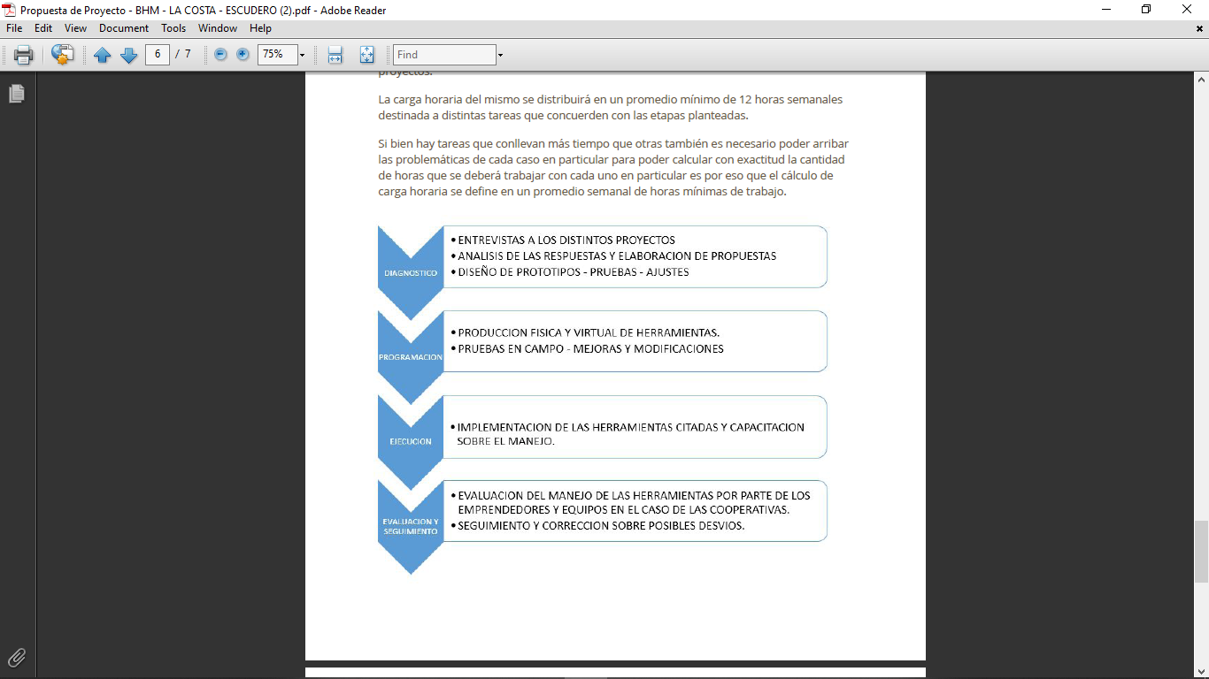

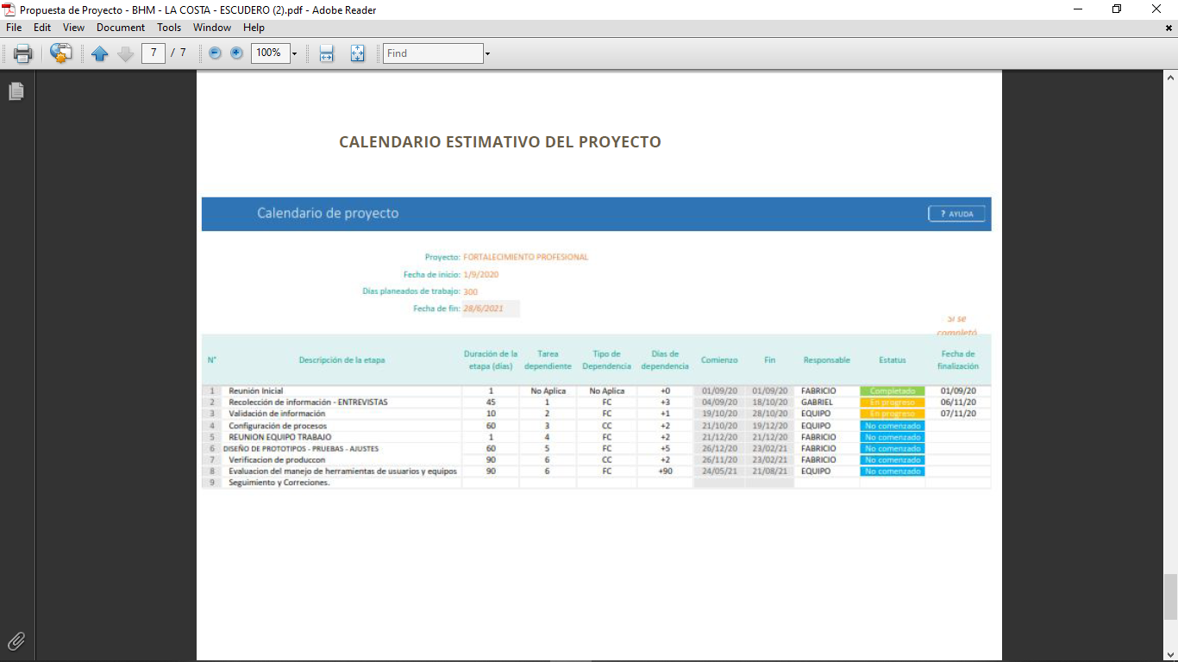

* **Metodología Aplicada:**

Para los distintos emprendimientos, se implementa una metodología común, a fin de mejorar sus procesos productivos. Esto se aplica, lógicamente, al proyecto aquí expuesto.

La metodología en cuestión es la siguiente:

1. **Recopilación de datos** que brinden un conocimiento preciso sobre la situación actual de los emprendimientos y el contexto en el que están inmersos.

Se busca conocer la situación real de los productores en cuestiones de diseño y procesos productivos, y cuales son sus proyecciones futuras en cuanto al desarrollo de cada proyecto.

1. Identificar, de acuerdo a la información obtenida a partir de los datos recabados, las diversas problemáticas de diseño y logística actuales, que afrontan los distintos emprendedores, y preveer la problemáticas futuras.
2. Proponer soluciones a las problemáticas planteadas que se ajusten a cada proyecto, mediante la utilización de programas de diseño e informática, que aporten herramientas que faciliten una adecuada gestión de recursos, planificación y procesos, tales como:

* Planos.
* Renders.
* Planillas.
* Otras herramientas según cada proyecto lo demande.

1. Implementar las soluciones planteadas, a fin de encaminar y potenciar los proyectos, mediante bases sostenibles de producción.

Esto permitirá producir bienes y servicios de mejor calidad, mediante un sistema informático organizado y eficiente, mejorando la calidad de vida de los emprendedores, lo cual a su vez genera más puestos de trabajo, favoreciendo así a la comunidad en su conjunto.

Investigar:

* Cantidad de miembros que tiene la cooperativa actualmente (cantidad de socios y cantidad de empleados).
* Cantidad de días de formación de los postulantes en el oficio.
* Comunicación con los dueños del lugar para profundizar en detalles de los procesos productivos, entre otros aspectos.
* Averiguar datos de proveedores de los distintos materiales necesarios para la realización de cada actividad, y detallar la totalidad de productos y servicios.
* **Ubicación del Predio**

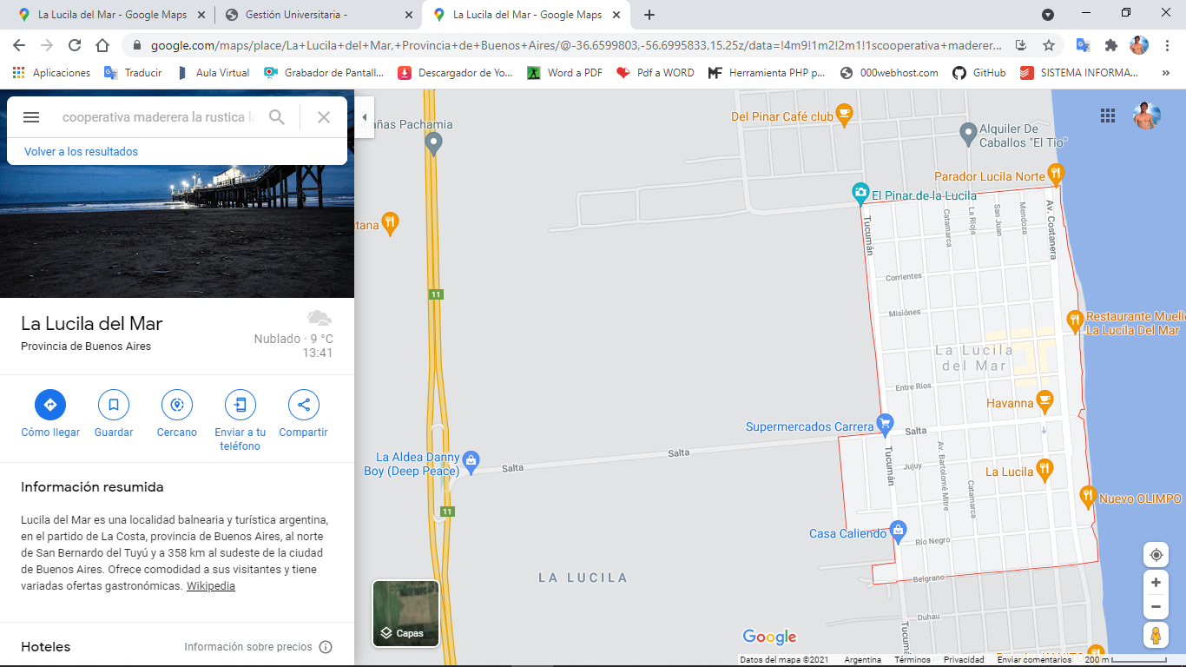

**Podemos visualizar en las siguientes imágenes, dos fotos satelitales del predio, que proporcionan información relevante sobre su ubicación geográfica.**

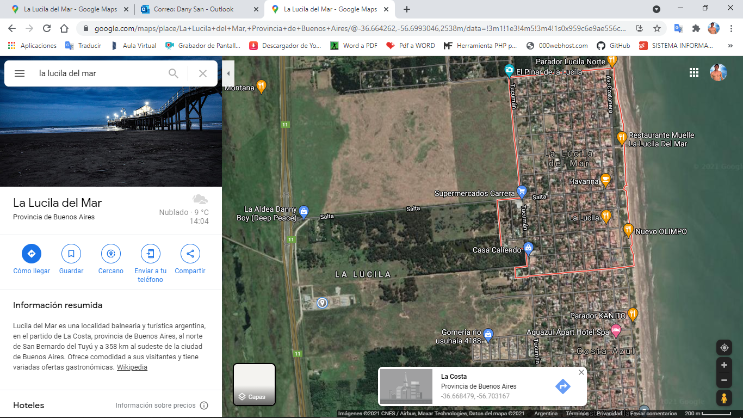

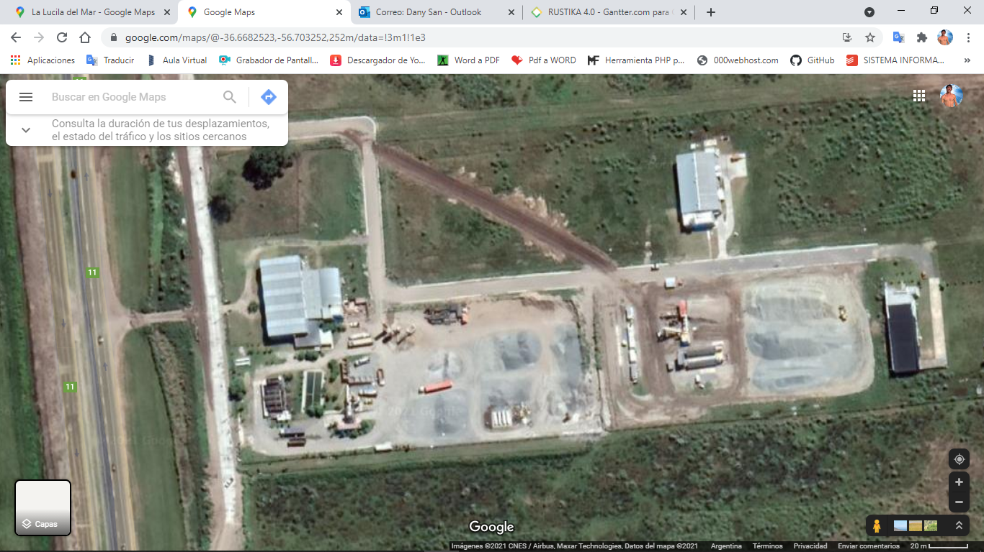

**Como puede observarse, el predio está ubicado en el kilómetro 340 y medio de la Ruta 11, a la altura del acceso a la localidad de Lucila del Mar.**